 REPORTE PRÁCTICA 8

A continuación mostramos el código que se encarga de:

Según sea la entrada binaria en el puerto D pin 0,1 y 2 se debe de:

\*Comenzar la cuenta si se presiona start() que es el botn 0

\*Parar la cuenta si se presiona stop() que es el botón 1

\*Comenzar la cuenta de nuevo desde cero si se presiona reset() que es el botón 2

La cuenta debe de estar siempre intermitente, por lo que se tiene un while infinito que aumenta los milisegundos, decisegundos y segundos infinitamente hasta llegar a un minuto.

Cabe destacar que la entrada tiene programado la habilitación de los resistores de pull-up.

CONFIGURACION:

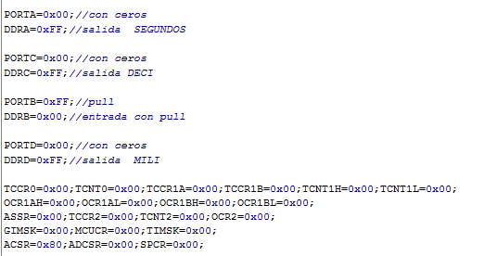

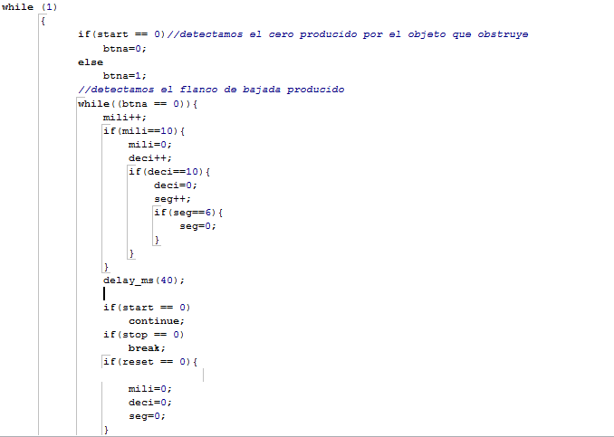

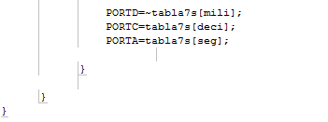

CTO ELECTRICO:

